**MINISTERUL EDUCAȚIEI ȘI CERCETĂRII AL REPUBLICII MOLDOVA**

**UNIVERSITATEA TEHNICĂ A MOLDOVEI**

**FACULTATEA CALCULATOARE, INFORMATICĂ ȘI MICROELECTRONICĂ DEPARTAMENTUL INGINERIA SOFTWARE ȘI AUTOMATICĂ**

**RAPORT**

la lucrarea de laborator nr. 1

la Limbaje Formale și Automate Finite

Varianta 14

Elaborat: st. gr. TI-231 Lungu Sorina

Verificat: lector univ., Duca Ludmila

Chişinău – 2025

**Lucrarea de laborator nr.1**

G=(VN, VT, P, S)

VN={S, B, C, D},

VT={a, b},

P={ 1. S→aB

2. B → bS

3. B → bC

4. B → b

5. C → bD

6. D → a

7. D → bC }

**1. Pentru gramatica formală G=(VN, VT, P, S) construiţi derivările a 5 cuvinte care aparţin limbajului L(G) generat de această gramatică.**

**2. Construiţi arborii de derivare pentru aceste cuvinte.**

1. S → aB → abS → abaB → ababC → ababbD → ababba

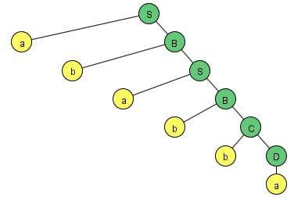

Figura 1 – Arborele de derivare pentru primul cuvânt

2. S → aB → abC → abbD → abba

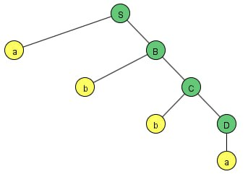

Figura 2 – Arborele de derivare pentru al doilea cuvânt

3. S → aB → ab

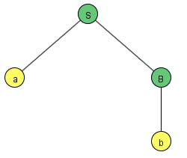

Figura 3 – Arborele de derivare pentru al treilea cuvânt

4. S → aB → abS → abaB → abab

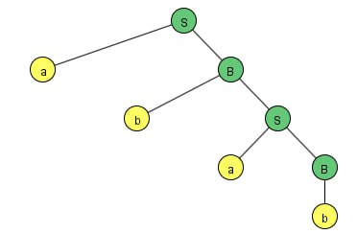

Figura 4 – Arborele de derivare pentru al patrulea cuvânt

5. S → aB → abC → abbD → abbbC → abbbbD → abbbba

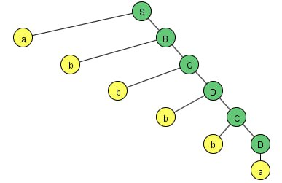

Figura 5 – Arborele de derivare pentru al cincilea cuvânt

**3. Construiţi automatul finit echivalent cu gramatica formală G=(VN, VT, P, S) prin toate metodele.**

Cele 3 metode se reprezentare a automatului finit sunt:

* analitică
* prin graf
* prin matricea de tranziție

Metoda analitică de reprezentare a automatului finit

AF = {Q, ∑, q0, δ, F}

Q = VN U{X} = {S, B, C, D, X}

∑ = VT = {a, b}

q0 = S

F ={X}

δ(S, a) = B

δ(B, b) = S

δ(B, b) = C

δ(B, b) = X

δ(C, b) = D

δ(D, a) = X

δ(D, b) = C

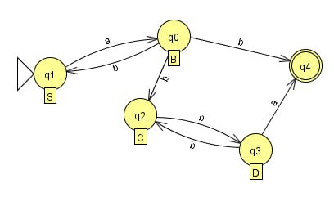

Figura 5 – Reprezentarea prin graf a automatului finit

Tabelul 1 – Reprezentarea automatului finit prin matricea de tranziție

|  |  |  |
| --- | --- | --- |
| ∑ Q | a | b |
| S | B |  |
| B |  | S, C, X |
| C |  | D |
| D | X | C |
| X |  |  |

**4. Scrieți câte 5 exemple de producții pentru fiecare tip de gramatică.**

Gramatica de tipul 3:

* A → aB
* A → b
* C → eF
* F → n
* N → m

Gramatica de tipul 2:

* A → β
* B → ab
* C → De
* D → M
* E → Gf

Gramatica de tipul 1:

* α1A α2 → α1β α2
* aBCE → aBmnE
* qDeArx → qDeabCrx
* BdeFC → BdeNC
* xyzOefg → xyzANefg
* LlUe → Llue

Gramatica de tipul 0:

* α → β
* A → a
* aX → C
* Nm → z
* O → ec
* F → n

**Concluzii:**

În această lucrare de laborator, am construit derivările pentru cinci cuvinte generate de o gramatică formală și sunt reprezentat arborii de derivare a lor. De asemenea, am construit automatul finit echivalent prin metoda analitice, prin graf și matricea de tranziție. În final, am identificat exemple de producții pentru fiecare tip de gramatică.